И.М.Бондарева
9 класс
Литература
Дата урока: 06.06.22
Урок 81 Закрепление изученного по теме «Из русской литературы XIX века».
Цель урока: закрепить знания.

ХОД УРОКА
- Организационный момент.
Добрый день, ребята!
Шестое июня
Классная работа
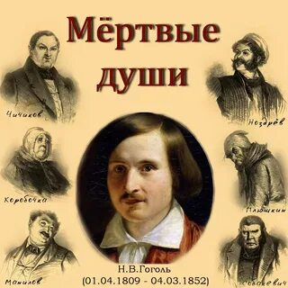
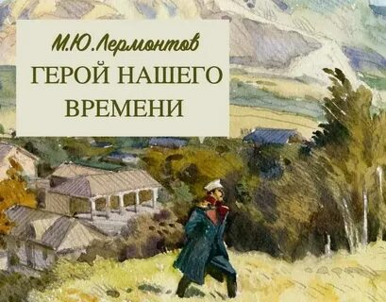

- Задание.
1. Восстановите последовательность в появлении помещиков в поэме:
А). Плюшкин. Б). Манилов. В). Собакевич. Г). Коробочка. Д). Ноздрёв.

2. По описанию жилища героев поэмы «Мёртвые души» определите, кому оно принадлежит:
1. «Дом господский стоял одиноко на юру, открытом всем ветрам; покатость горы была одета подстриженным дерном. На ней были разбросаны две-три клумбы... Была видна беседка с деревянными голубыми колоннами и надписью: «Храм уединенного размышления».
2. «Комната была обвешана старенькими полосатыми обоями; картины с какими-то птицами, зеркала с темными рамками... за всяким зеркалом заложены были или письмо, или старая колода карт, или чулок».
3. «Впереди виднелся деревянный дом с мезонином, красной крышей… и дикими стенами, — дом вроде тех, как у нас строят для военных поселений и немецких колонистов».
4. «Он шагнул в темные широкие сени, от которых подуло холодом, как из погреба... На одном столе стоял даже сломанный стул, и рядом с ним часы с остановившимся маятником, к которому паук уже приладил паутину».
а) Собакевич. б) Манилов. в) Плюшкин. г) Коробочка.

3. Кому из героев поэмы принадлежат характерные для них «слова и словечки»:
1. «Разинь, душенька, ротик», «препочтеннейший, прелюбезнейший», «майский день, именины сердца», «магнетизм души».
2. «Острил зубы на мордаша», «черта лысого получишь», «субтильный суперфлю», «скандальозно», «кураж», «брудастый», «во рту словно эскадрон ночевал».
3. «Это все мошенники, мошенник на мошеннике сидит и мошенником погоняет».
4. «Наслышан об экономии и редком управлении имениями...», «почел за долг познакомиться и принести лично своё почтение...», «вы изволили пойти», «я имел честь покрыть вашу двойку».
а) Чичиков. б) Манилов. в) Собакевич. г)Ноздрев.

4. Выберите правильную последовательность смены одного литературного направления другим.
А)сентиментализм, романтизм, классицизм, реализм, модернизм
Б)модернизм, романтизм, реализм, сентиментализм, классицизм
В)классицизм, сентиментализм, романтизм, реализм, модернизм

5. Кто из писателей скупил и уничтожил тираж своего первого произведения?
А) Ф.М. Достоевский Б) А.Н. Островский В) А.П. Чехов Г) Н.В. Гоголь

6. Какой сборник принес Н.В. Гоголю первый литературный успех?
А) «Петербургские повести»; Б) «Вечера на хуторе близ Диканьки»; В) «Миргород»

7. Чем является роман «Герой нашего времени» по авторскому определению:
а) историей любви;
б) историей жизни;
в) историей души человеческой.

8. Что больше всего поражает Максима Максимыча в характере Печорина?
а) легкомыслие и безответственность;
б) противоречивость и странность;
в) смелость и бесшабашность;
г) равнодушие и душевная чёрствость.
9. Чья цель в жизни - «сделаться героем романа»?
а) Грушницкого;
б) Печорина;
в) Вулича.
10. Кто из героев называет себя «нравственным калекой»?
а) Грушницкий;
б) Печорин;
в) Вернер.

11. Дайте развёрнутый ответ на вопрос: "В чём трагичность судьбы Печорина?" (5-7 предложений)

